目录

域名的申请 2

申请个人护照 3

检测域名是否被占用 3

域名与IP绑定 4

情况一 4

情况二 6

发布web程序 6

最近静下心来反思，发现自己虽然会编码，会写class，但是如果让我来整体把握一个整个网站建设的一些流程（域名申请，代码的发布），我还是很迷糊的，这两天坚定下一定要了解清楚！

# 域名的申请

想要自己的web项目别人能够访问到，那就最好绑定一个域名，这样别人就可以很方便的访问到你的web项目了。域名的申请我就copy别人的了，这个文档已经写的很详细了：

前言：

现如今，申请免费的服务器空间地址、及域名的网站越来越少，想建一个免费的、完全属于自己的网站越来越难，何不将自己的电脑作为一个小型服务器呢？为此本人写这篇文章主要是为了帮助那些想建立一个完全属于自己的网站的朋友们，同时也写给自己，免得时间长了，自己也忘喽！！没有其它不良的意图，吼吼~~

如何将自己电脑作为服务器，然后让网民通过域名访问自己的J2EE项目呢？？？

首先，您得拥有一个域名，获得免费的域名，您可以在“花生壳”上自己注册一个“个人护照”，然后注册免费的域名，具体步骤如下：

## 申请个人护照

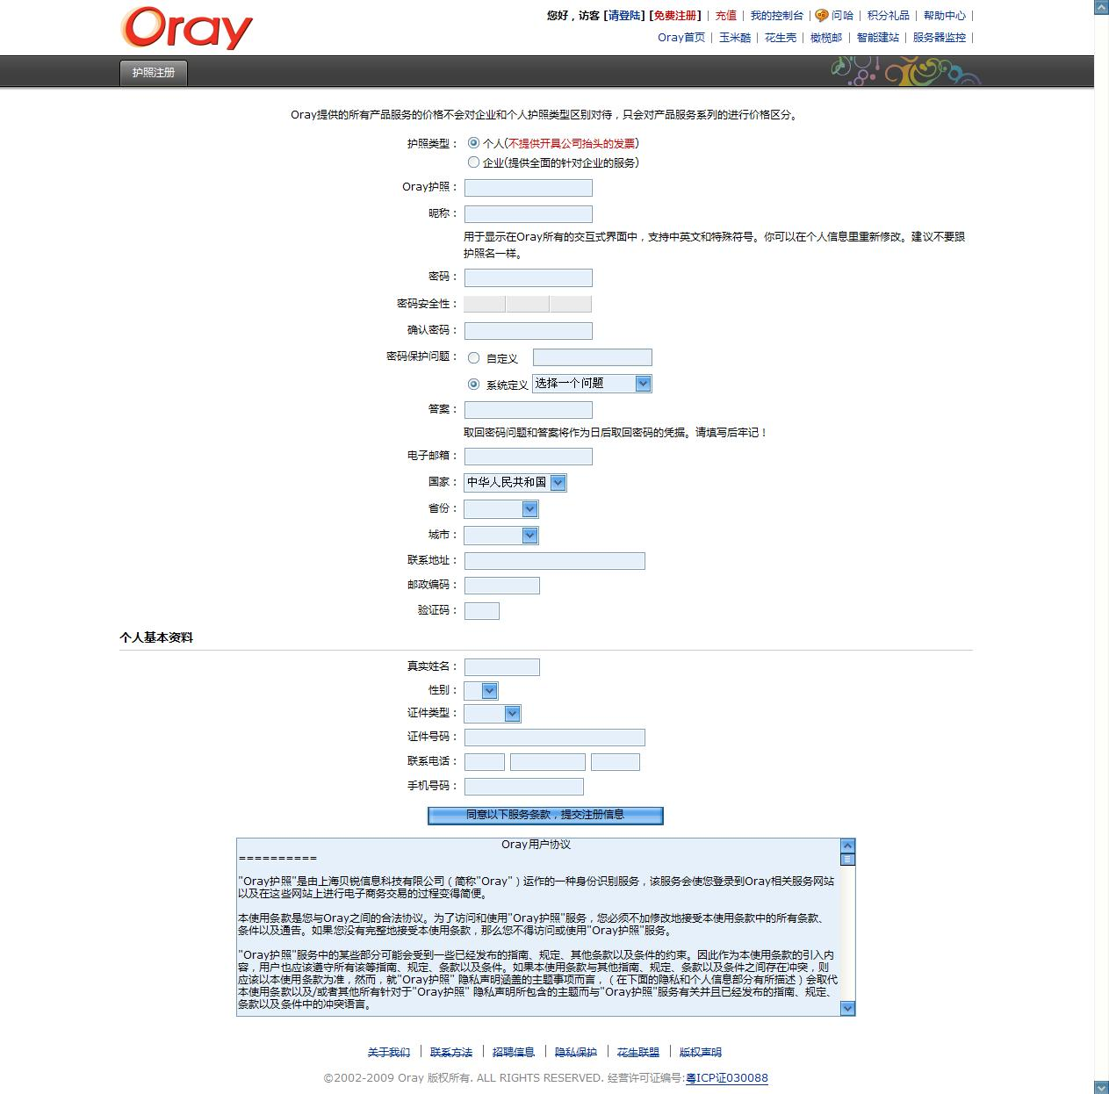

注册完成后，你就默认有一个免费的域名。

如果想申请其他的域名，就可以进行检测你想要的域名是不是已经被占有，没有占有后你付银子就是了，我想如果做实验什么的拿免费域名就行了！

## 检测域名

用打算用免费域名的话这一步就可以跳过，这一步不详细介绍，因为我就是用的免费域名做实验。

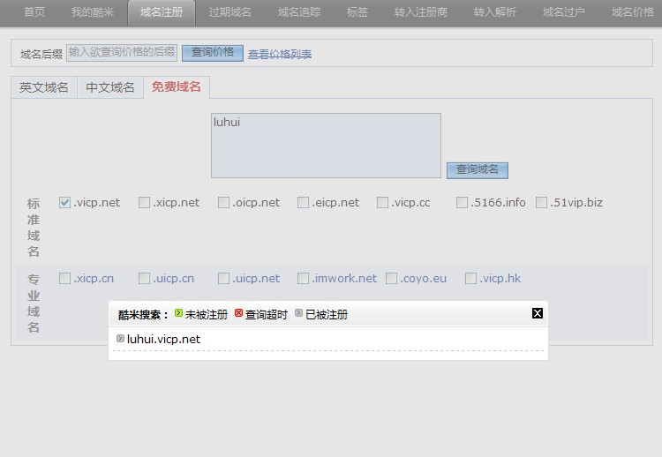

# 域名与IP绑定

## 情况一

如果你的电脑是单独占用的一根电话线+猫的话，建议用软件绑定

域名注册完成之后，下载“花生壳动态域名”最新版本，以便将动态域名和您的电脑的IP联系起来，具体步骤如下图：

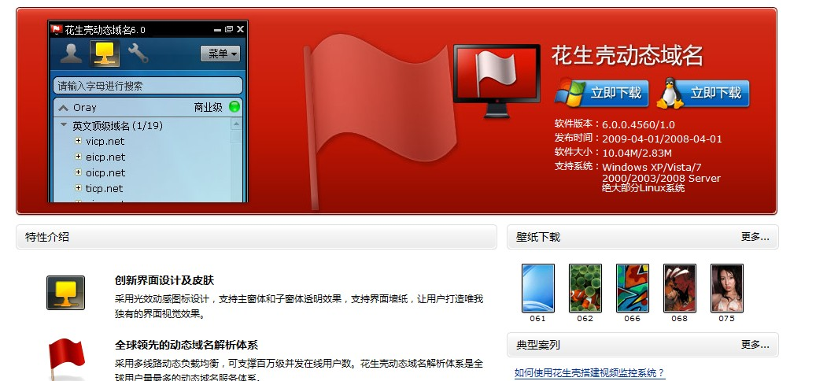

下载完成之后对其进行安装，安装成功后使用您刚才注册的护照和密码进行登陆，并进行相应的IP连接测试，如果正确无误后（提示：如果您忘记您本机的IP地址，可在开始---运行----“CMD”----输入“ipconfig”查看）

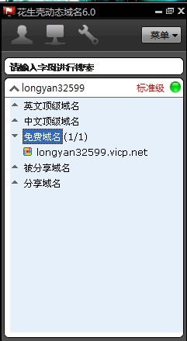

## 情况二

如果你是用的路由器来连接网络的话，建议用路由器绑定动态域名，然后通过IP和端口映射到本地就行了，具体操作如下：

进入你的路由器，设置动态DNS，输入你刚刚申请的护照和密码

点击登录，就可以看到你的连接状态了。

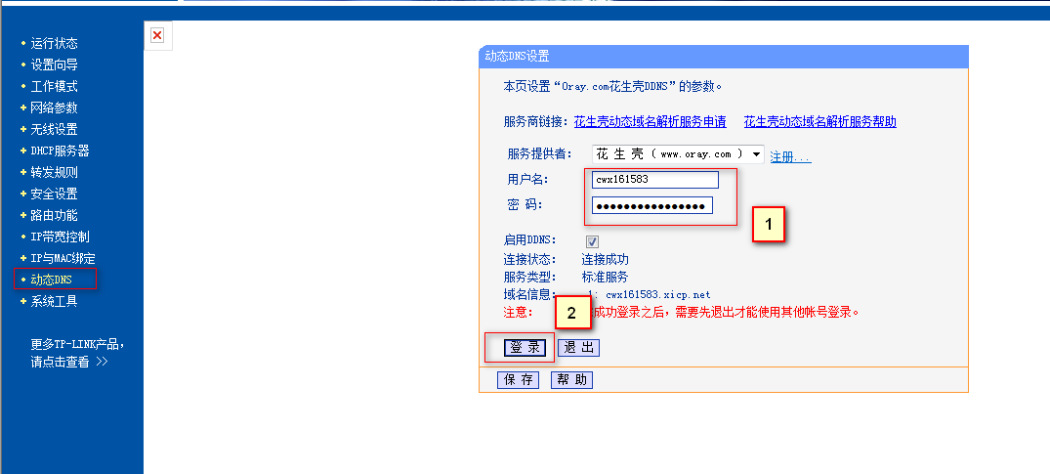

接下来映射到你的本地机器，点击转发规则，再虚拟服务器

配置你web服务器的端口号和你本地机器的IP（可以在CMD下通过IPCONFIG

获得）

点击保存，这样动态域名就和你的本地机IP和端口绑定了。

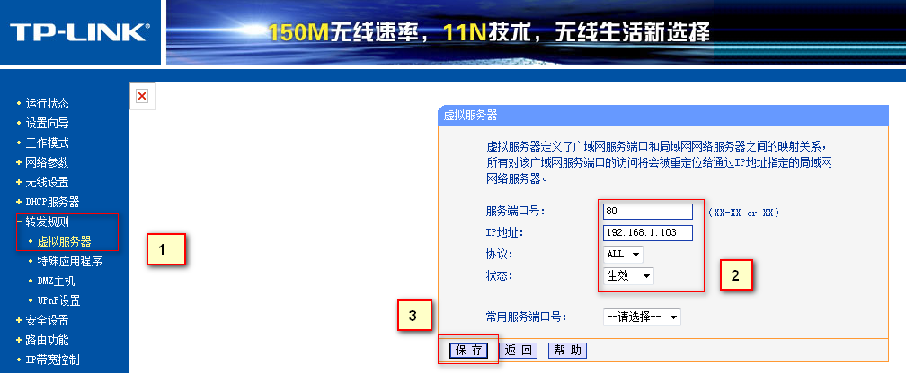

# 发布web程序

## 文件夹方式发布

本地实验可以直接将文件夹放到TOMCAT中：假如我的一个项目名称为dangdang，通过myeclipse直接部署到tomcat的webapps下

A、修改tomcat的server.xml文件，这是必须的。修改端口号，简单的方法是找到里面的8080改成80，因为你在路由器的映射端口已经设置成了80，保险一点就找到Connector port改成"80"。

B、增加host（这也是一个tomcat可以放置多个web项目的原因）

<Host name="cwx161583.xicp.net" debug="0" appBase="E:\java\software\tomcat6.0\webapps\dangdang">

<Context path="" docBase="." debug="0"/>

</Host>

Name是你域名的名称

appBase是你项目的路径（直到你的项目名称目录）

Context path 就默认为空字符串

docBase设置为“.”表示当前文件夹

其他的默认照抄就是了

## War包方式发布

还有一种是将war包(dangdang.war)发布到tomcat下webapps下的一个文件夹下面（加入是dangdangnew），这是需要你新增一个host

//具体打war包的方法是进入到你的项目文件夹doc界面下，用命令jar cvf dangdang.war*就可以了，将产生的war文件夹copy出来备用。

<Host name="cwx161583new.xicp.net" debug="0" appBase="E:\java\software\tomcat6.0\webapps\dangdangnew">

<Context path="" docBase="dangdang.war" debug="0"/>

</Host>

Host name是你的另一个域名，或者你把上一个host name去掉保留这个也行，反正一个host name对应一个web项目。

docBase是指定war文件的文件名称

其他的默认照抄

# 访问项目

启动tomcat（保证已经部署好）

打开你的浏览器，在地址栏里输入配置好的域名，点击是不是就看到你的项目了？

